Проект «В мире профессий» для детей второй младшей группы.

Вид проекта: краткосрочный
Сроки проведения: 1-2неделя октября
Актуальность: ознакомление детей младшего дошкольного возраста с трудом взрослых, который является сложным видом их социально-личностного развития, требующего специально организованной деятельности и создание условий для самостоятельных игр. Пути и формы приближения к ним труда взрослых, его пример, систематическая работа по ознакомлению воспитанников с трудом оказывает огромное влияние на развитие их социального опыта, воспитание положительного отношения и уважения к труду и профессиям.
Цель: формирование знаний и представлений о труде, доступном пониманию дошкольников 3-4 лет, воспитание положительного отношения к труду взрослых.
Задачи:
- познакомить детей с профессиями ближайшего окружения;
- создать и поддерживать интерес малышей к деятельности взрослых;
- обеспечить восприятие ребёнком простейших трудовых действий, их называния и соотношения к профессии;
- помочь увидеть значимость труда взрослых в конкретных трудовых процессах;
- воспитывать положительное отношение к результатам труда взрослых;
- побуждать к отражению полученных впечатлений в игре;
Участники проекта: воспитатели второй младшей группы , воспитанники группы, родители.

Этапы проекта:

Iэтап: подготовительный
Создать развивающую среду:
- пополнить атрибутами сюжетно-ролевые игры: «Магазин», «Больница», «Парикмахерская», «Гараж»;
- выставить дидактические и настольные игры по теме;
- организовать выставку книг;
- дидактические картины для рассматривания и бесед по теме «Профессии»
Работа с родителями: рассказ родителей о своей работе детям.
II этап: реализация проекта
Социально-коммуникативное развитие:
- беседы: «Я и моя мама», «Папины помощники», «Как я помогаю маме»;
- беседы о профессиях ближайшего окружения;

- сюжетно-ролевые игры:

«Больница»

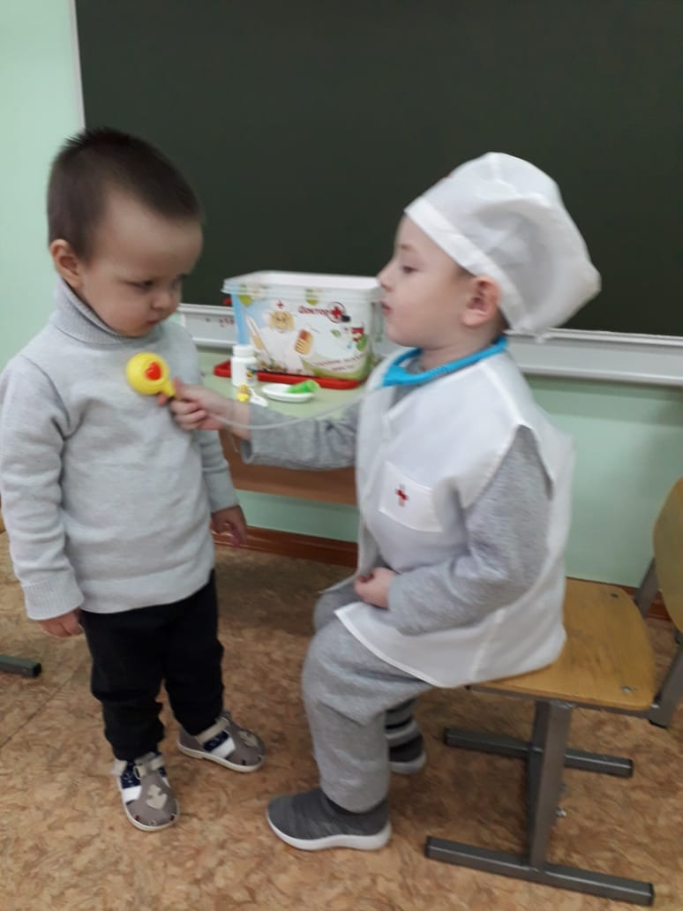

«Магазин»

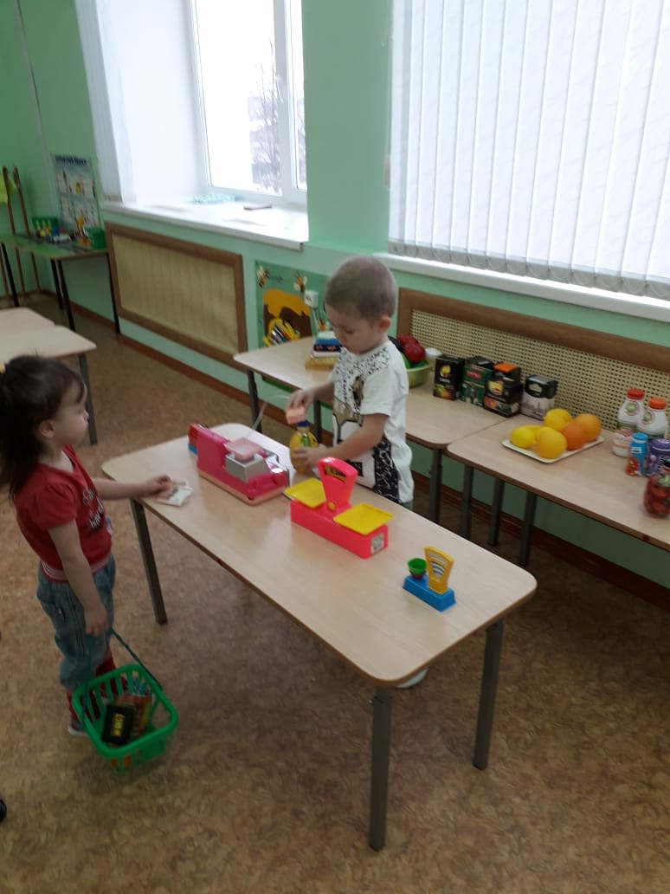

«Салон красоты»

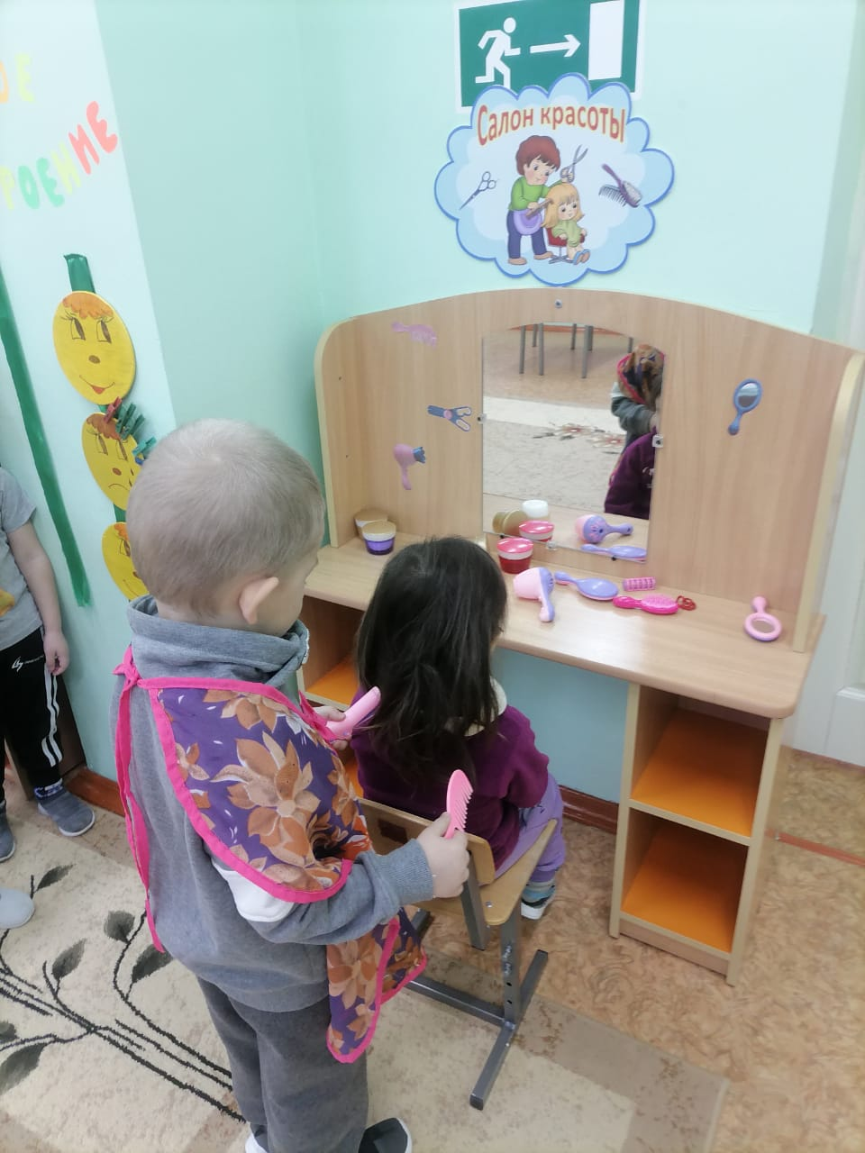

«Готовим обед»

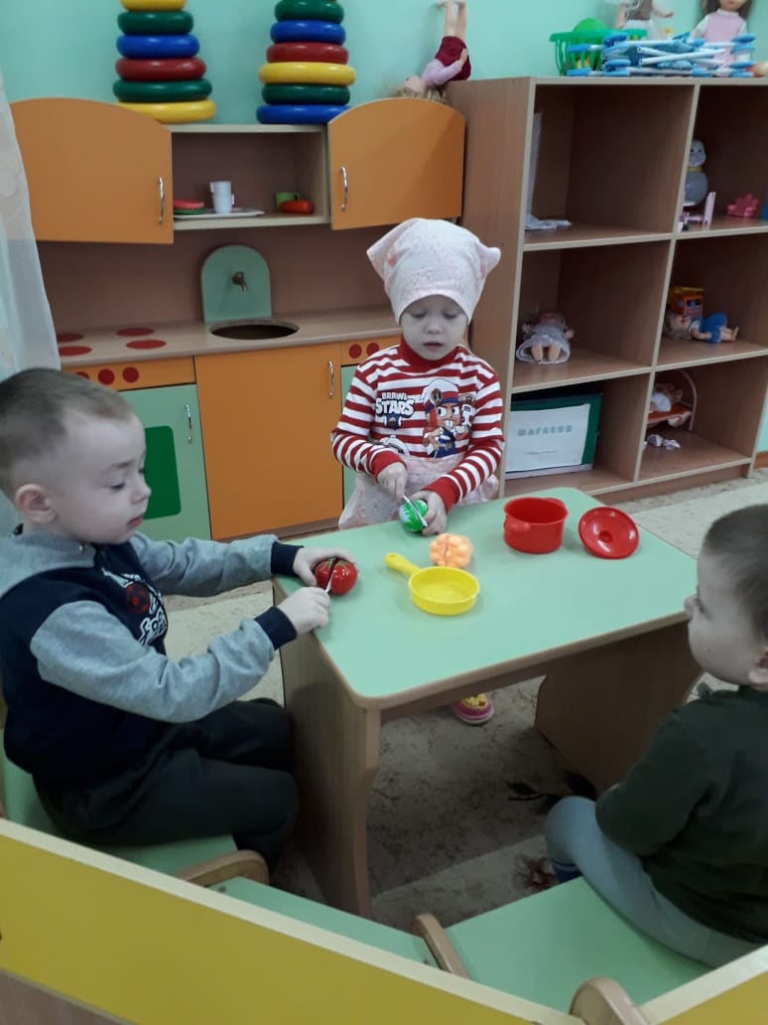
Физическое развитие:
подвижные игры:
«Внимательный водитель»

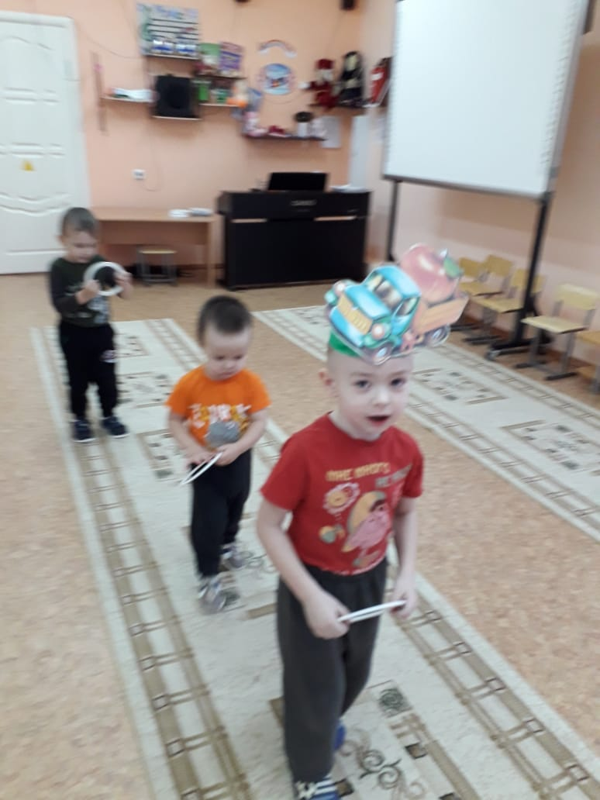

«Цветные автомобили»
Познавательное развитие:
-Дидактические и настольные игры «Профессии», «У кого что?», «Собери картинку из кубиков», «Что лишнее?», «Кто что делает»,

«Чудесный мешочек»

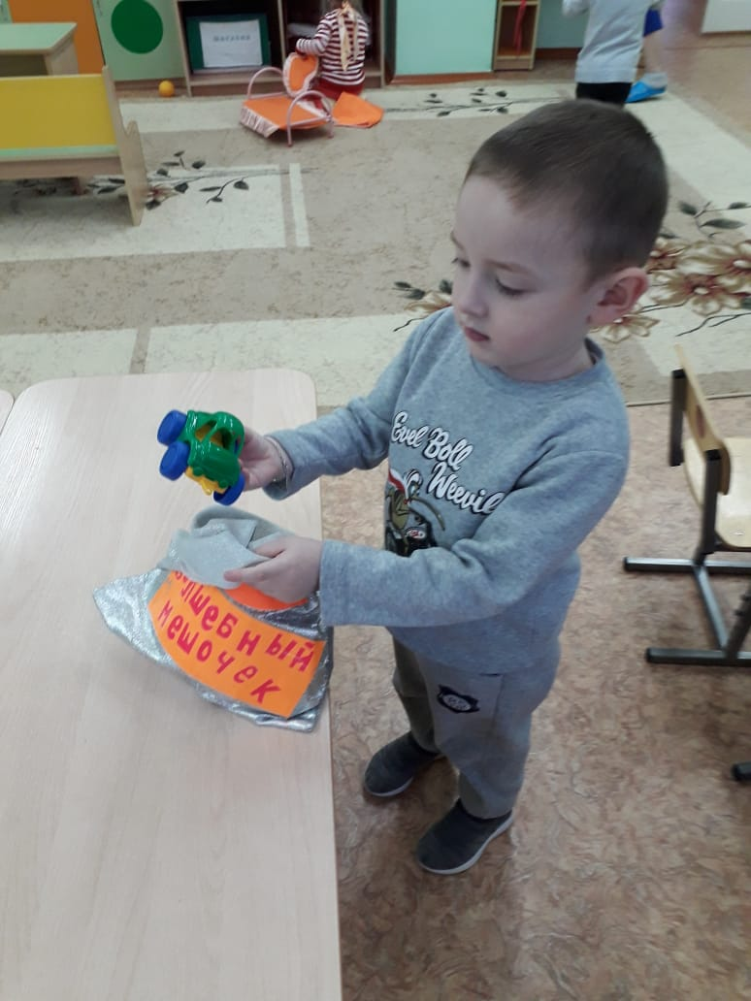

- ситуативная беседа «Кто нас лечит?»;
- игровая ситуация «Накрываем на стол»

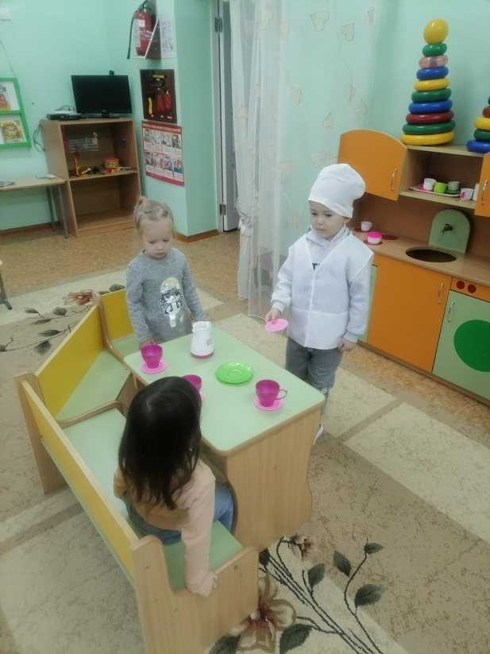
- конструирование «Дом для куклы»

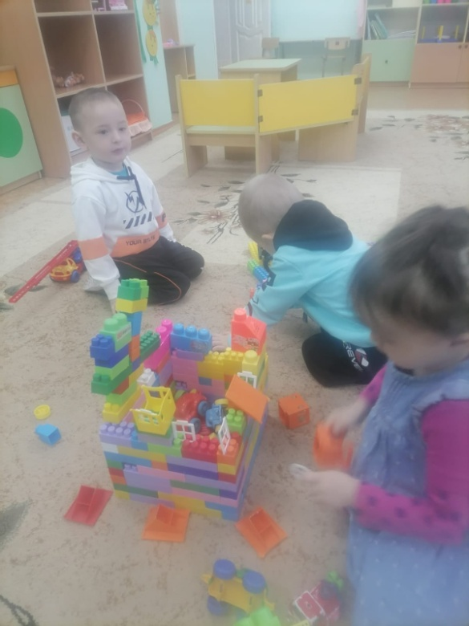

- наблюдение за трудом помощника воспитателя;
Речевое развитие:
- беседа «Чем нам поможет врач?»
- пальчиковые игры: «Капуста…», «Мы белье стирали…»
- игра «Назови профессию»
Художественно-эстетическое развитие:

-Просмотр мультфильма - «Как бегемот боялся прививки»

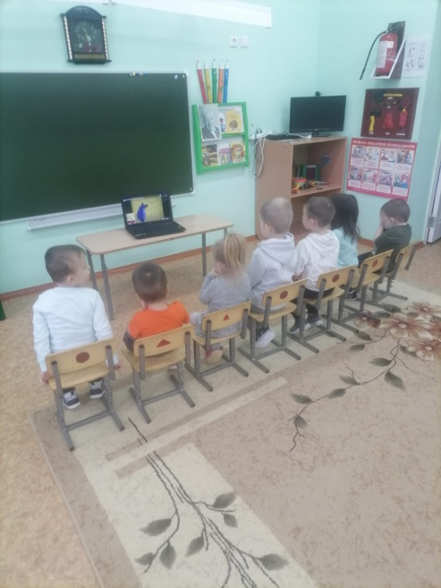
- чтение художественной литературы: пословицы, поговорки, стихи по теме;
- рисование «Узор для платья»

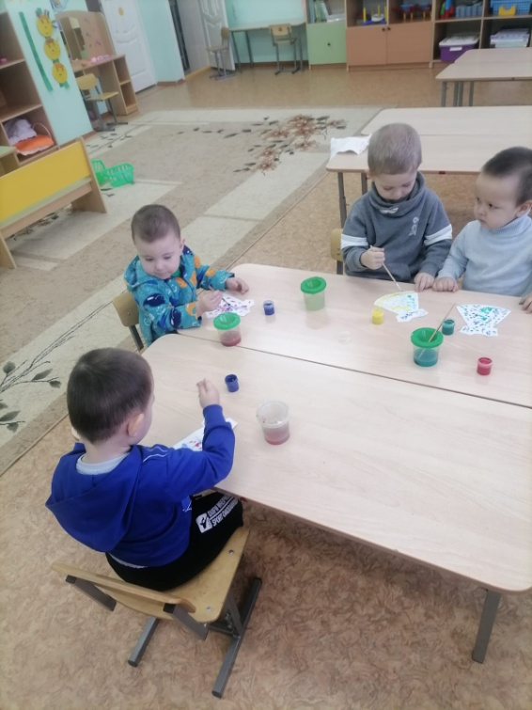

- лепка «Витамины для мишки»

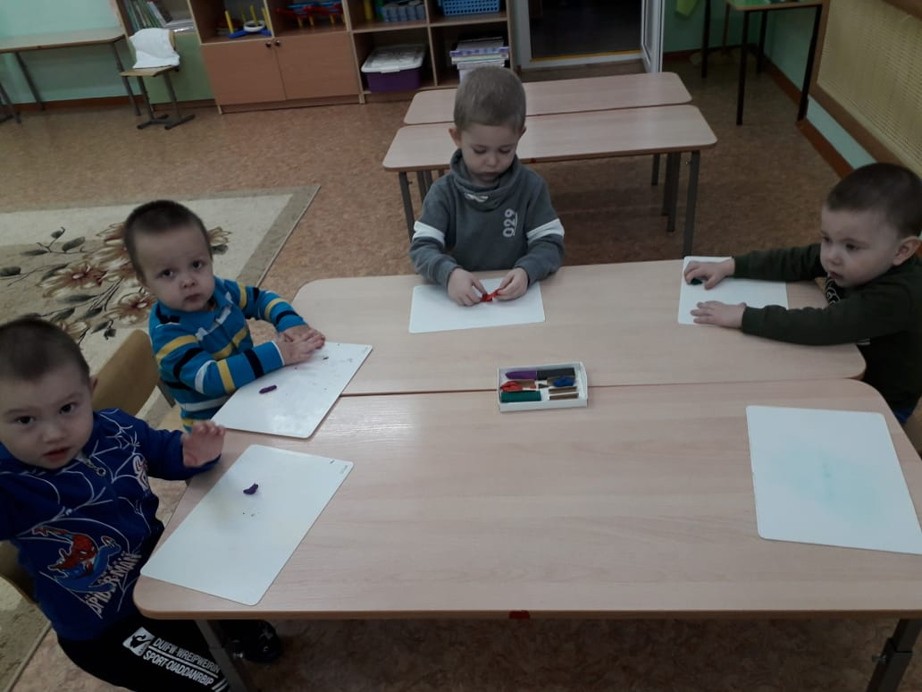

«Испекли оладушки…»
Самостоятельная деятельность детей
- Раскрашивание раскрасок «Профессии», «Овощи-фрукты»;
- Рассматривание картин по теме проекта;
- Настольные и дидактические игры «У кого что?», «Что лишнее?», «Собери картинку из кубиков», «Кто что умеет»
- Сюжетно-ролевые игры «Готовим обед», «Сделаем прическу кукле Маше», «Мы-врачи», «Доставим груз»;

Ожидаемый результат: создание положительного отношения дошкольников к труду взрослых, повышение их интереса к трудовым действиям, к профессиям взрослых, обогащение социального опыта детей, отражение полученных знаний и впечатлений в сюжетно-ролевых играх.

Муниципальное общеобразовательное учреждение «Средняя общеобразовательная школа имени героя Советского Союза Беркутова И.Б.» Муниципальное образования «Барышский район» Ульяновской области

Проект
На тему: «В мире профессий»
Вторая младшая группа.

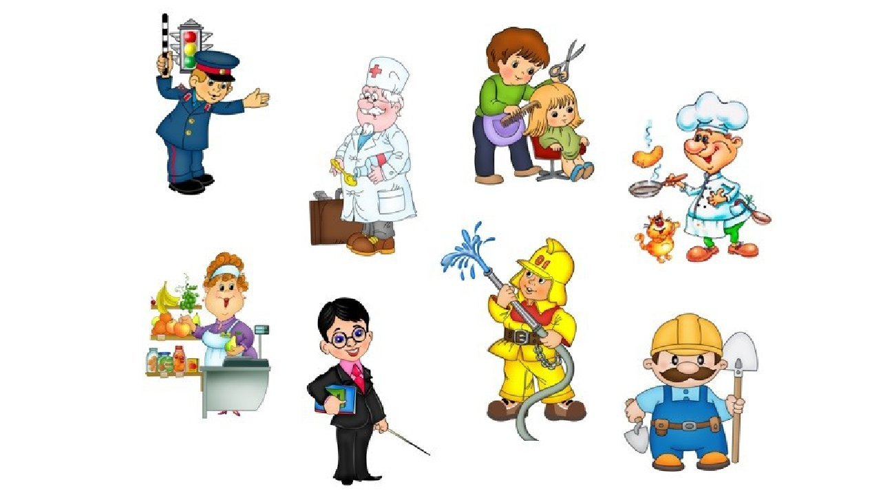

Разработали проект воспитатели 1 квалификационной категории:
Бибаева Ф.А и Таирова Г.К.

